6. 5. 2020., SRIJEDA
TJELESNA I ZDRAVSTVENA KULTURA
Prisjeti se plesa i ponovi ga:
https://www.youtube.com/watch?v=In_aYUOYZ1o
Vježbaj preskakanje vijače i vođenje lopte.

GLAZBENA KULTURA
Nauči pjevati pjesmu Čestitka majčici (radni udžbenik str. 62.)

HRVATSKI JEZIK
Roditelji, molim vas da učenicima podijelite lokomotivu i četiri vagona na kojima su napisana slova Č, Ć, DŽ, Đ.
Čitajte im riječi koje u sebi sadrže slova navedena slova. Zadatak je napisati riječi u odgovarajući vagon prema glasu/slovu koji ta riječ sadrži: čep, ćuk, đak, džep, obuća, pidžama, grožđe, čičak, bedž, sreća, svirač, lađa, voće, džemper, mačak,…vlakić možete isprintati ili precrtati u pisanke.

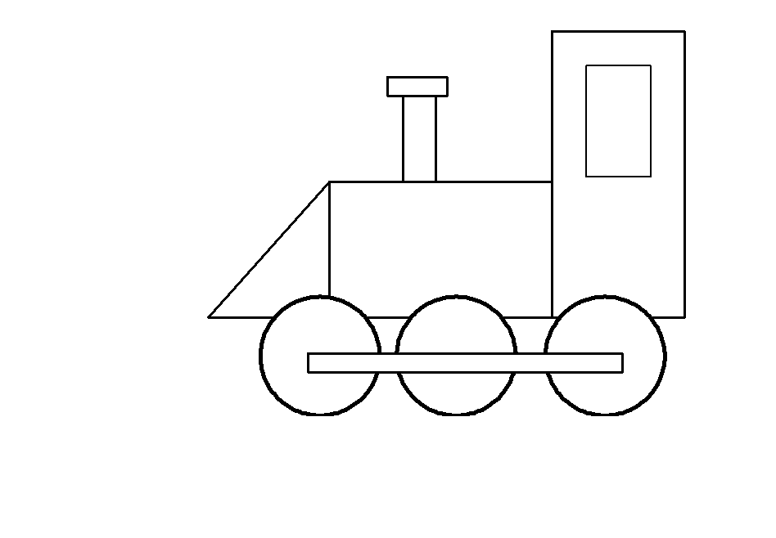

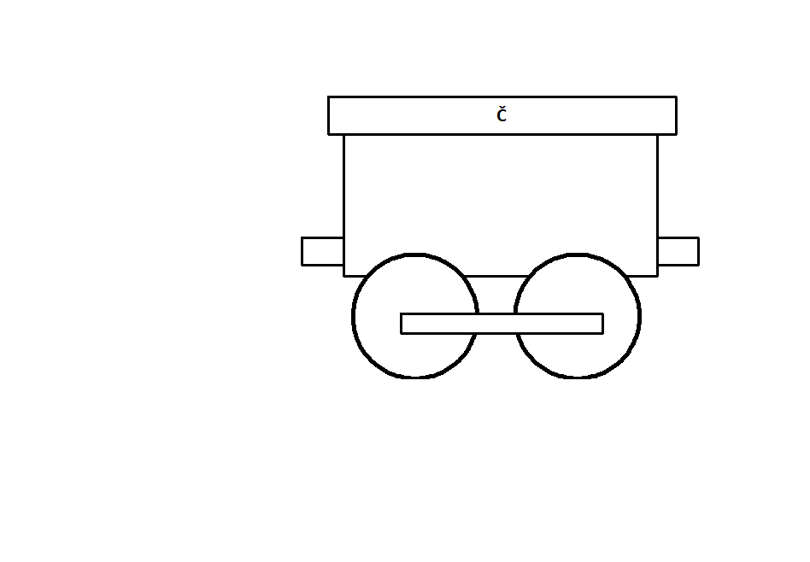

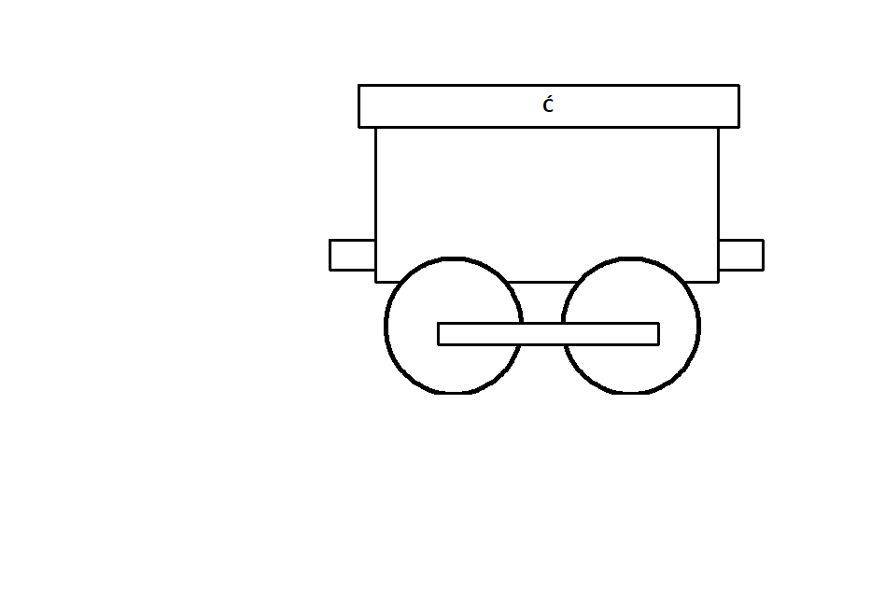
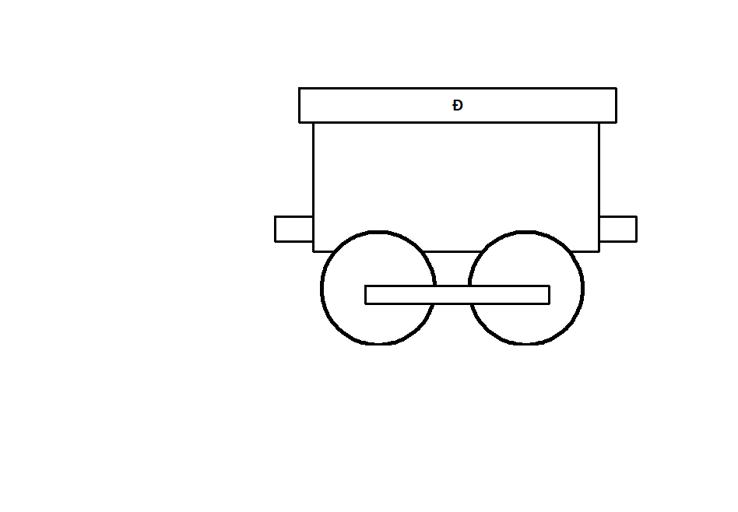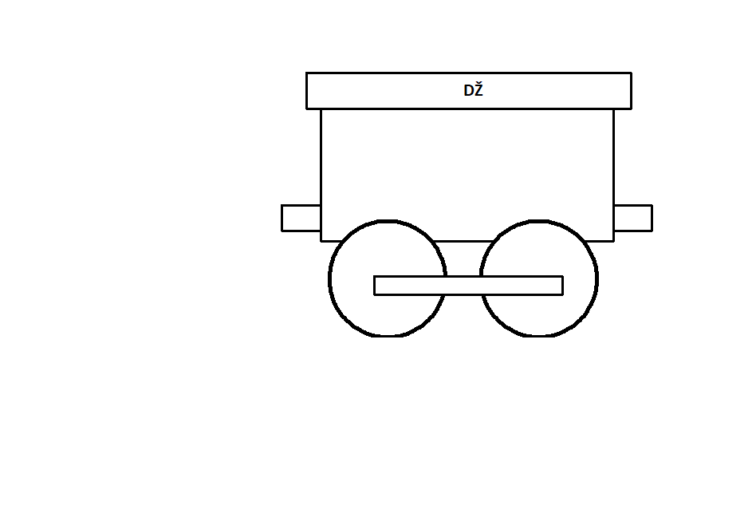
U početnici na str. 138. pročitaj 1. i 2. zadatak. Pazi na izgovore glasova Č, Ć, DŽ i Đ. Dopuni rečenice u 1. zadatku, a u čitanju brojalica (2. zadatak) pazi na točan izgovor glasova.
Igraj se riječima (str. 139. 4. zadatak), pročitaj zagonetke i pokušaj sam/sama pronaći rješenje.

Za kraj, uvježbaj čitanje ulomka iz knjige Dnevnik dobrih anđela ( 3. zadatak).

